
INCLUDEPICTURE "https://www.innerwheel.se/media/2517/siwr_2019-2020_colour-type-logo.jpg?width=227&height=97&mode=max" \* MERGEFORMATINET INCLUDEPICTURE "https://www.innerwheel.se/media/2517/siwr_2019-2020_colour-type-logo.jpg?width=227&height=97&mode=max" \* MERGEFORMATINET INCLUDEPICTURE "https://www.innerwheel.se/media/2517/siwr_2019-2020_colour-type-logo.jpg?width=227&height=97&mode=max" \* MERGEFORMATINET INCLUDEPICTURE "https://www.innerwheel.se/media/2517/siwr_2019-2020_colour-type-logo.jpg?width=227&height=97&mode=max" \* MERGEFORMATINET INCLUDEPICTURE "https://www.innerwheel.se/media/2517/siwr_2019-2020_colour-type-logo.jpg?width=227&height=97&mode=max" \* MERGEFORMATINET INCLUDEPICTURE "https://www.innerwheel.se/media/2517/siwr_2019-2020_colour-type-logo.jpg?width=227&height=97&mode=max" \* MERGEFORMATINET INCLUDEPICTURE "https://www.innerwheel.se/media/2517/siwr_2019-2020_colour-type-logo.jpg?width=227&height=97&mode=max" \* MERGEFORMATINET INCLUDEPICTURE "https://www.innerwheel.se/media/2517/siwr_2019-2020_colour-type-logo.jpg?width=227&height=97&mode=max" \* MERGEFORMATINET 
Falu Inner Wheel Club
Distrikt 233
Sverige
Månadsbrev 1 – 3, 2019-2020
Inbjudan till månadsmöte/Årsmöte den 16 september 2018

Plats: Samuelsdals Pensionat, Falun kl 18.00
Kostnad: 179 kr. Betalas direkt till restaurangen med kontanter, kort eller Swish. Swish tel: 073-99 14 594. Använd gärna Swish i förväg. Christina Kallin (Samuelsdals Pensionat) prickar av dig på anmälningslistan.
Program: Besök av distriktspresident Gun Sjöblom-Sandberg. Valbona Shala, Vd för tjänsteföretaget Feen, berättar om mångfald, integration och arbetsmarknad. Årsmötesförhandlingar. Se bifogade filer! Ta gärna med gäster!
Anmälan: Senast onsdag den 11 september per mail eller tel till Ewa Bergström. Mail: ewa@vvs-energikonsult,se eller tel: 070-689 98 01. Vid anmälan säg till om du vill ha skjuts. Avanmälan vid sjukdom ring Sofie på måndagmorgon, tel: 023-709 40 95 Avanmälan även till klubbmästare Ewa. Kom ihåg namnskylten!
Klubbärenden: Världspresident 2019-2020 är Phyllis Charter, England. Hennes motto är ” Together we can”. Presentation och välkomnande av överflyttad medlem från Alingsås-Lerum-Vårgårda. Distrikts-och informationsmöte i Bollnäs den 28 – 29 september. Caféträffar under hösten. Vänskapsmötet i Tällberg 4-6 september 2020. Avtackning av avgående styrelsemedlemmar. Höstens insamlingsprojekt är till IW-doktorn.
Caféträff: Caféträffen tisdagen den 8 oktober kl 15.00 är Maj-Britt Wickberg och Tuula Medin värdinnor hemma hos Maj-Britt på Karlbergs gård 9. Kostnad 50 kr som går till Garissa. Anmälan till Maj-Britt senast söndag den 6 oktober på tel: 070-672 07 70 eller mail: mbwickberg@hotmail.com
Program för hösten 2019:
21/10 Kan böcker påverka barns psykiska mående? Föredrag: Ann Fagerberg-Embretsen, skolkurator/barnboksförfattare.
18/11 Testamenten, arvsfrågor och framtidsfullmakter. Föredrag: Torbjörn Frank, jurist LRF konsult
16/12 Julfest

1(3)
Försommarutflykt till Kulinariet i Stora Skedvi 2019-06-10

Förväntansfulla inför vad vi skulle bjudas denna dag på landsbygden i Stora Skedvi samlades en liten skara på parkeringsplatsen utanför den gamla Vikabrödsfabriken.
Vår guide Riina Myrsell tog oss runt i en anläggning som visade sig vara så mycket mer än ett återuppståndet knäckebrödsbageri. Det framgick tydligt att vi var på en intressant plats där gammalt och genuint blandas med nytt och modernt. Många verksamheter baserade på småskaligt mathantverk med inriktning mot ekologisk och närproducerad mat ryms inom Kulinariets väggar. Här finns den lilla men välfyllda Visthusboden, det nya mejeriet som tillverkar mycket god glass och egen ost. Att kunna handla mjölk från granngården i glasflaska får oss att bli nostalgiska. Dalakassen med livsmedel iordningställs här och distribueras till kunder i nästan hela Dalarna. Och så Skedvi Bröd förstås! I fyra nybyggda och vedeldade ugnar bakas det fyra sorters knäckebröd som sedan packas omsorgsfullt av flitiga händer. På plats för att elda upp ungarna med gran-och tallved var för dagen en bagare med 40 års yrkeserfarenhet. Här kan man tala om tradition!
I Kulinariet är det full aktivitet och idéer om hur verksamheten skall utvecklas är det ingen brist på. Idésprutan Anders älskar rostiga saker och hittar nya användningsområden för skrot som folket i Skedvi vill bli av med. Här blir hötorkar vackra bokhyllor och uttjänta byggställningar fin butiksinredning. Gamla rostiga konservburkar och annat som har sett bättre tider omvandlas till vackra hantverk av bygdens konstnärstalanger. Korrugerad plåt blir trendiga väggar i anslutning till den nya restaurangen.
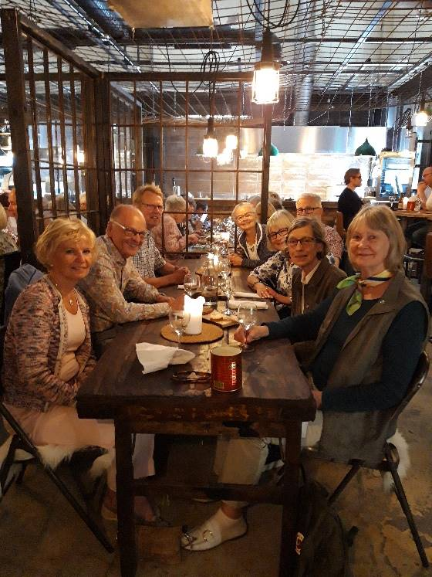
Riina visade oss ett par tillskott som är under utveckling. Här byggs det ett utomhuskök med caféutrymme och ett destilleri som skall tillvaratar knäckebrödsrester och omvandla dessa till god och drickbar sprit. Det skapas också utrymmen för grupper och för provsmakning. Vilken tur att det finns entusiaster med entreprenadanda som ser möjligheter och som vill dela med sig av dessa!
Den fina och informativa rundturen avslutades med en god lunch i den nya restaurangen. Görgen Tidén serverar här närproducerad mat tillagad med kärlek och respekt för både producenter och råvaror. Vägen från restaurangen via Visthusboden lockade flertalet av oss till goda inköp.
Kulinariet är verkligen ett ställe som är värt flera besök och som bjuder på så många spännande överraskningar.

Referat: Margitta Schelin

2(3)

Delar av styrelsen uppvaktade Lisbeth Thunström på 80-årsdagen
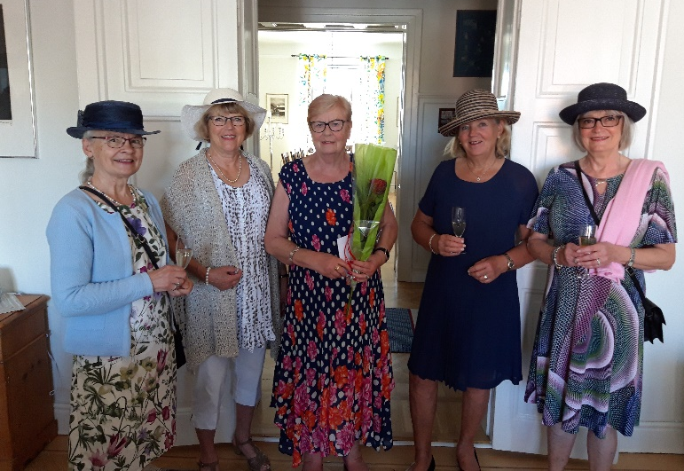

Varmt välkomna till 2019-2020 års första klubbmöte!
Vänliga IW-hälsningar
Maj-Britt Wickberg
Sekreterare

Bilagor: Verksamhetsberättelse med årsredovisning
Föredragningslista årsmöte

3(3)

